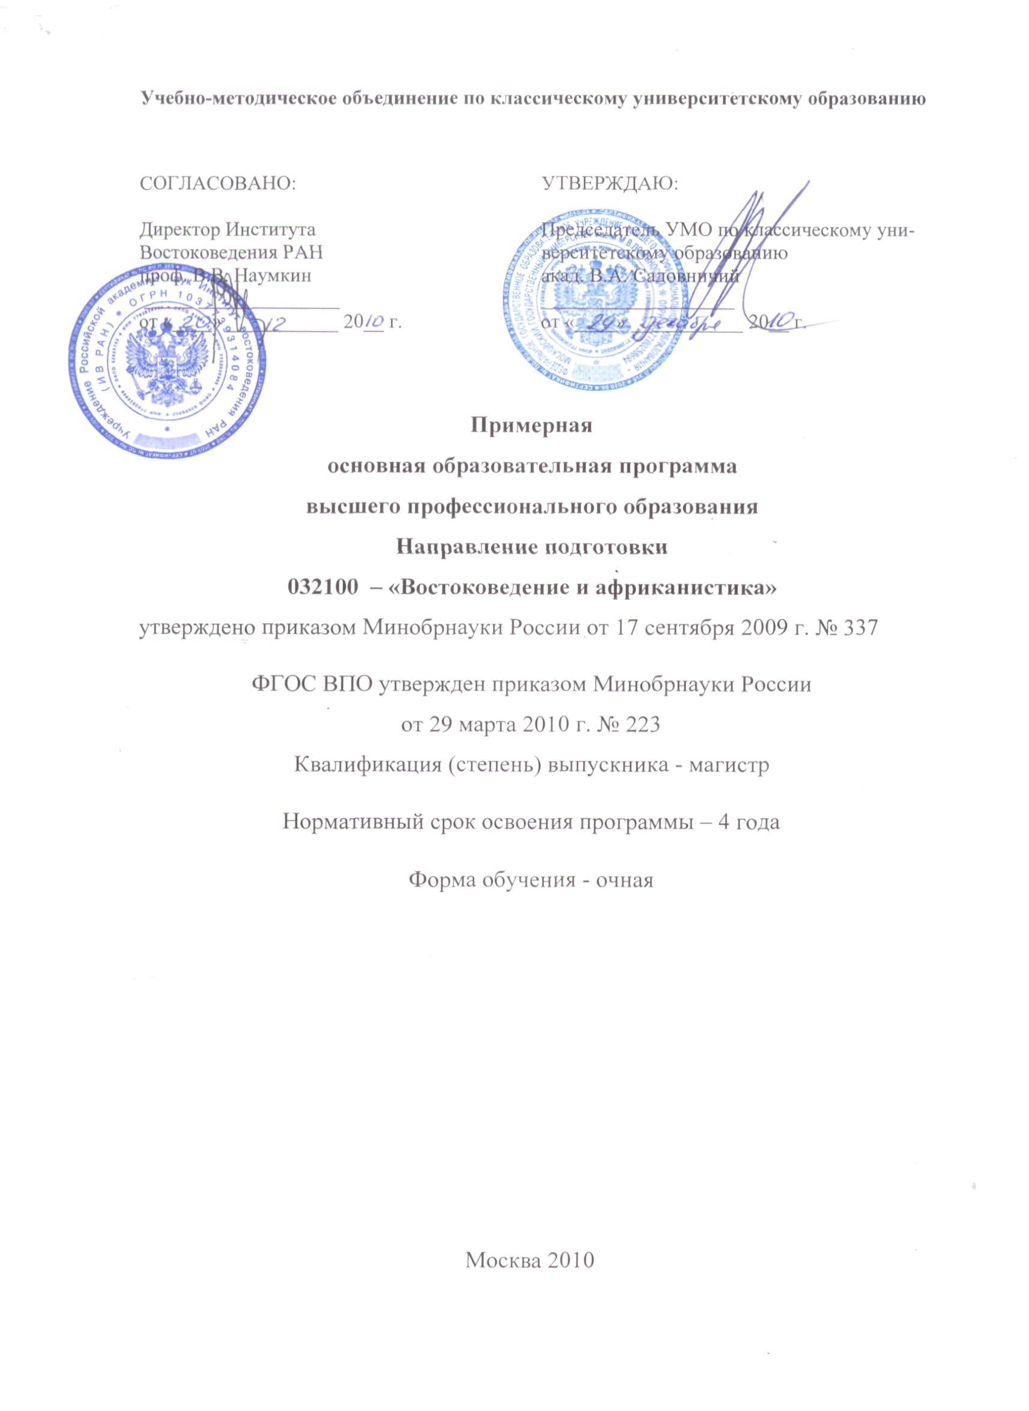
Список профилей направления подготовки «Востоковедение и африканистика»

1. Языки и литературы стран Азии и Африки
2. История стран Азии и Африки
3. Экономика стран Азии и Африки
4. Политическое развитие стран Азии и Африки
5. Религии, общественная и философская мысль Востока

Таблица 1.

ПРИМЕРНЫЙ УЧЕБНЫЙ ПЛАН

подготовки магистра по направлению «Востоковедение и африканистика»
магистерская программа «История стран Азии и Африки»
Квалификация - магистр
Нормативный срок обучения – 2 года

№ п/п | Наименование дисциплин  (в том числе практик) | Трудоемкость |  | Примерное распределение по семестрам
№ п/п | Наименование дисциплин  (в том числе практик) | Зачетные единицы | Часы | 1-й семестр | 2-й семестр | 3-й семестр | 4-й семестр | 5-й семестр | 6-й семестр | 7-й семестр | 8-й семестр | Форма промеж. аттестации | Коды форм. компетенций
 |  |  |  | Количество недель
1 | 2 | 3 | 4 | 5 | 6 | 7 | 8 | 9 | 10 | 11 | 12 | 13 | 14
М.1 Общенаучный цикл) |  | 26 | 936
 | Базовая часть | 7 | 252
1.1. | История философии | 2 | 72 | + |  |  |  |  |  |  |  | экз
1.2. | Иностранный (зап.) язык | 2 | 72 | + |  |  |  |  |  |  |  | Зач
1.3. | Новые информационные технологии | 3 | 108 | + |  |  |  |  |  |  |  | Зач
1 | 2 | 3 | 4 | 5 | 6 | 7 | 8 | 9 | 10 | 11 | 12 | 13
 | Вариативная часть, в т.ч. дисциплины по выбору студента | 19 | 684
1.4 | Основы психологии | 2 | 72 |  | + |  |  |  |  |  |  | экз
1.5 | Основы педагогики | 2 | 72 |  | + |  |  |  |  |  |  | Экз
1.6 | Историко-философские теории | 2 | 72 |  | + |  |  |  |  |  |  | Зач
1.7 | Современные методы исторических исследований | 3 | 108 |  |  |  |  |  |  |  |  | Зач.
1.8 | Математические методы в гуманитарных науках | 2 | 72 |  |  |  |  |  |  |  |  | Зач.
 | Курсы по выбору студента | 8 | 288 | + | + |  |  |  |  |  |  | Зач.
1.9 | Современные политологические концепции | 2 | 72 |  |  |  |  |  |  |  |  | Зач.
1.10 | Проблемы экономического роста в развивающихся странах | 2 | 72 |  |  |  |  |  |  |  |  | Зач.
1.11 | Статистика | 2 | 72 |  |  |  |  |  |  |  |  | Зач.
1.12 | Экология | 2 | 72 |  |  |  |  |  |  |  |  | Зач.
М.2 Профессиональный цикл ) |  | 18 | 648
 | Базовая часть | 6 | 252
2.1 | Основной восточный язык | 6 | 216 | + | + | + |  |  |  |  |  | Экз.
 | Вариативная часть, в т.ч. дисциплины по выбору студента | 12 | 396
2.4 | Специальные дисциплины магистерской программы |  |  |  | + | + | +
 | Дополнительный (второй) восточный язык | 4 | 144 |  |  |  |  |  |  |  |  | Зач.
 | Методика преподавания исторических дисциплин | 2 | 72 |  |  |  |  |  |  |  |  | Зач.
 | Социальная психология | 2 | 72 |  |  |  |  |  |  |  |  | Зач.
 | Курсы по выбору студента | 4 | 144 |  | + | + | +
 | Региональные организации в странах Азии | 2 | 72 |  |  |  |  |  |  |  |  | Зач.
 | Проблемы аграрного сектора в крупных развивающихся странах | 2 | 72 |  |  |  |  |  |  |  |  | Зач.
 | Этноконфессиональные конфликты в странах Азии и Африки | 2 | 72 |  |  |  |  |  |  |  |  | Зач.
 | Тихоокеанский регион и политика России на современном этапе | 2 | 72 |  |  |  |  |  |  |  |  | Зач.
 | История государств Центральной Азии | 2 | 72 |  |  |  |  |  |  |  |  | Зач.
М.3 Практика и научно-исследовательская работа |  | 66 | 2376 | + | + | + | +
М.4 Итоговая государственная аттестация |  | 10 | 360 |  |  |  | +
Всего: |  | 120 | 4320

Требования к результатам освоения основной образовательной
программы

Выпускник по направлению подготовки «Востоковедение и африканистика» с квалификацией (степенью) «магистр» в соответствии с задачами профессиональной деятельности и целями основной образовательной программы должен обладать следующими компетенциями:

а) общекультурными (ОК):

способность демонстрировать фундаментальные знания разделов магистерской программы (ОК-1);
способность использовать углубленные теоретические и практические знания в области востоковедения, способность находиться на передовых рубежах мировой востоковедной науки (ОК-2);
способность самостоятельно приобретать с помощью информационных технологий новые знания и умения, расширять и углублять своё научное мировоззрение (ОК-3);
–способность демонстрировать навыки самостоятельной научно-исследовательской работы и работы в научном коллективе, способность порождать новые идеи (креативность) (ОК-4);
способность совершенствовать и развивать свой интеллектуальный и общекультурный уровень, (ОК-5);
способность к самостоятельному изучению новых методов исследования, (ОК-6);
способность и готовность к активному общению в научной и социально-общественной сферах деятельности; способность свободно пользоваться русским и иностранными языками, как средством делового общения; способность к активной социальной мобильности (ОК-7);
способность использовать на практике навыки и умения в организации научно-исследовательских работ, в управлении научным коллективом (ОК-8).

б) профессиональными (ПК):

научно-исследовательская деятельность:

- способность использовать углубленные специализированные профессиональные теоретические и практические знания для проведения исследований в области истории, экономики, политологии, культуры, религии, языков и литературы стран Азии и Африки (в соответствии с профилем магистерской программы) (ПК-1);
- способность глубоко осмысливать и формировать решения проблем востоковедения путем интеграции фундаментальных разделов ориенталистики, африканистики, истории, экономики, политологии, языковедения, литературоведения и специализированных знаний в сфере профессиональной деятельности (в соответствии со своей магистерской программой) (ПК-2);
- способность самостоятельно ставить конкретные задачи научных исследований в области истории, экономики, политологии, культуры, религии, языков и литературы стран Азии и Африки (в соответствии с профилем магистерской программы) и решать их с использованием новейшего отечественного и зарубежного опыта востоковедных исследований (ПК-3);
- способность и готовность применять на практике навыки составления и оформления научно-аналитической документации, научных отчетов, обзоров, докладов и статей (в соответствии с профилем магистерской программы) (ПК-4);

учебно-образовательная деятельность:

- владение проблематикой изучения и преподавания экономики, языков, истории и культуры субрегионов в рамках крупных историко-цивилизационных массивов (ПК-5);
- способность свободно пользоваться современными методами обработки и интерпретации массива данных на восточном, западных и русском языках по странам Азии и Африки (в соответствии с профилем магистерской программы) для решения задач, в том числе находящихся за пределами непосредственной сферы деятельности (ПК-6);

экспертно-аналитическая деятельность:

- умение давать анализ исторических корней современных процессов и делать среднесрочные и долгосрочные прогнозы тенденций развития афро-азиатского мира (ПК-7);
- способность и готовность к проектированию комплексных научно-исследовательских и научно-аналитических востоковедных исследований (ПК-8);
- способность свободно владеть и использовать в профессиональной сфере современные информационные технологии, способность использовать современные компьютерные сети, программные продукты и ресурсы Интернет для решения задач профессиональной деятельности, в том числе находящихся за пределами профильной подготовки (ПК-9);

практическая и организационная деятельность:

- готовность к использованию практических навыков организации и управления научно-исследовательскими и научно-аналитическим работами при обеспечении взаимодействия со странами Азии и Африки (в соответствии с профилем магистерской программы) (ПК-10);
- умение использовать изученный языковой материал для ведения деловых переговоров, публичных выступлений на профессиональные темы, в том числе по телефону, на радио, телевидении и других СМИ (ПК-11);
- умение писать на изучаемом языке официальные и неофициальные документы в соответствии с нормами речевого этикета (ПК-12);
- умение организовать практическую бизнес-деятельность, способность к принятию конкретных бизнес-решений (ПК-13);.

Примерные программы дисциплин

Аннотации дисциплин профессионального цикла учебного плана бакалавра востоковедения

6. Список разработчиков ПООП, экспертов

УМС по востоковедению, африканистике и регионоведению, Институт стран Азии и Африки МГУ | Председатель, Директор, профессор | М.С. Мейер
Институт стран Азии и Африки  МГУ | Заместитель директора по научной работе, профессор | Л.В. Гевелинг
Восточный факультет СПбГУ | Декан, профессор | Е.И. Зеленев
Восточный институт ДВГУ | Директор, профессор | А.А. Хаматова
Экономическое отделение Института стран Азии и Африки МГУ | Заведующий, профессор | Л.А. Фридман
Историческое отделение Института стран Азии и Африки МГУ | Заведующий, профессор | А.Л. Сафронова
Филологическое отделение Института стран Азии и Африки МГУ | Заведующий, профессор | В.Б. Иванов
Кафедра арабской филологии ИСАА МГУ | Заведующий, профессор | Д.В. Фролов
Кафедра экономики и экономгеографии ИСАА МГУ | Доцент, к.э.н. | Н.Ю. Ульченко
УМС по востоковедению, африканистике и регионоведению | Зам. председателя, доцент, к.и.н.
